**江苏贸促周讯**

2024年第12期

（总第258期）

江苏省贸促会发展研究部 2024年3月22日

目录CONTENTS ——————————————内部资料 免费赠阅

**• 全球市场资讯 • ‧‧‧‧‧‧‧‧‧‧‧‧‧‧‧‧‧‧‧‧‧‧‧‧‧‧‧‧‧‧‧‧‧‧‧‧‧‧‧‧‧‧‧‧‧‧‧‧‧‧‧‧‧‧‧‧‧‧‧‧‧‧‧‧‧‧‧‧‧‧‧‧‧‧‧‧‧‧‧‧‧‧‧‧‧‧‧‧‧‧‧‧‧‧‧‧‧‧‧‧‧‧‧**

**3月15日（周五）美国2月PPI数据公布，显示通胀压力反弹 / 01**

**3月16日（周六）消费者情绪不乐观，下周点阵图被关注 / 02**

**3月17日（周日）法国通胀高于预期，欧央行决策难度加大 / 03**

**3月18日（周一）埃及汇率暴跌陷入债务危机，欧盟承诺相助 / 04**

**3月19日（周二）日本结束负利率政策，密切关注日元走势 / 05**

**3月20日（周三）美国1月资本流入减少，英国2月通胀持续，德国生产依旧疲弱 / 06**

**3月21日（周四） FOMC维持利率水平不变，美国股市创下新 高 / 07**

**3月22日（周五）瑞士央行率先降息，英国央行维持不变，土耳其央行大举升息 /08**

**• 江苏贸促动态 • ‧‧‧‧‧‧‧‧‧‧‧‧‧‧‧‧‧‧‧‧‧‧‧‧‧‧‧‧‧‧‧‧‧‧‧‧‧‧‧‧‧‧‧‧‧‧‧‧‧‧‧‧‧‧‧‧‧‧‧‧‧‧‧‧‧‧‧‧‧‧‧‧‧‧‧‧‧‧‧‧‧‧‧‧‧‧‧‧‧‧‧‧‧‧‧‧‧‧‧‧‧‧‧**

**省贸促会领导赴扬州、泰州调研 / 11**

**省贸促会领导会见香港贸发局华东华中首席代表吕剑一行 / 12**

**深入企业 面对面培训指导 / 12**

**追光逐电 “苏州名品”组团首次亮相新加坡 / 13**

**排忧解难促发展 企业致谢送锦旗 / 14**

**“贸促服务助企行”扬州宣讲会成功举办 / 15**

**淮安市贸促会举办“贸促服务助企行·淮品拓展海外市场”**

**宣介会 / 15**

**• 会员企业风采 • ‧‧‧‧‧‧‧‧‧‧‧‧‧‧‧‧‧‧‧‧‧‧‧‧‧‧‧‧‧‧‧‧‧‧‧‧‧‧‧‧‧‧‧‧‧‧‧‧‧‧‧‧‧‧‧‧‧‧‧‧‧‧‧‧‧‧‧‧‧‧‧‧‧‧‧‧‧‧**

**尚德电力获法国碳足迹PPE2证书 创行业TOPCon组件碳足迹认证数值新低** **/ 17**

**江苏银行：为新质生产力注入强劲金融动力 / 18**

**瑞祥全球购超市有限公司荣获镇江市2023年度“消费维权先进集体”称号 / 20**

**全球市场资讯**

**3月15日（周五）**

**美国2月PPI数据公布，显示通胀压力反弹**

3月14日（周四），美国公布PPI数据（见表格）。

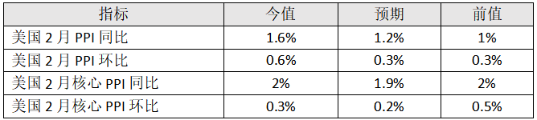

（**注：“生产者价格指数”（PPI）**是衡量一国国内商品和服务生产者价格随时间变化的指标，它反映了生产者所支付的成本和价格的变化情况。**“核心PPI”，**指剔除了波动较大的“贸易服务”、食品和能源价格的PPI。

“**贸易服务”**（trade service）是指涉及商业交易和服务的部分，通常包括零售贸易服务、批发贸易服务、运输和物流服务、旅游和酒店服务、金融和保险服务，以及商业咨询和专业服务。）

上述PPI数据都超过预期，显示美国通胀压力反弹，数据公布后，美元指数和美债收益率短线拉升，10年期美债收益率升势显著。

市场开始担心今年的降息次数，有可能少于预期的3次。如果年内降息的幅度不及预期，意味着企业还得继续在高利率环境下坚持，中小企业的财务压力将越来越大。

**3月16日（周六）**

**消费者情绪不乐观，下周点阵图被关注**

3月15日（周五），反映美国消费者情绪的三大指数公布，3月份初值都低于前值和预期，显示美国消费增长的趋势开始放缓；但目前仅为初值，且放缓的幅度轻微，需持续观察才可得出结论。

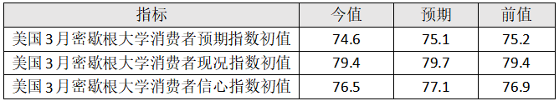

（**注：密歇根大学消费者情绪指数：**密歇根大学消费者调查中心每月向600个家庭询问他们的经济状况和对经济的态度，进而编制出体现美国消费者情绪的“预期指数”“现况指数”和“信心指数”。消费者情绪直接关系到消费支出的强弱，对经济增长有着重要影响。）

3月以来，10年期美债收益率一直上行，市场对美国宏观经济形势的看法出现了分歧，有机构认为，美国经济正从“金发女孩”逐渐转变为滞胀。实际情况究竟如何，将在下周三美联储最新的“利率点阵图”中体现。

如果点阵图显示，FOMC大多数成员赞成今年年内只降息2次，而非目前市场普遍预期的3次，说明美联储高层开始担心通胀反扑；如果FOMC维持降息3次的偏鸽派立场，说明其更担心增长放缓而非通胀。

|  |  |
| --- | --- |
|  | （注：“**金发女孩经济**”（Goldilocks economy），指一种理想的经济状态，即经济增长适度、通货膨胀率稳定，且失业率处于合理水平，经济既非过热亦非冷却。该经济环境通常有利于企业的盈利、就业机会的增加以及消费者信心的提升。  关于FOMC与“点阵图”的简要解释，将附于下周四的资讯内容之后。） |

**3月17日（周日）**

**法国通胀高于预期，欧央行决策难度加大**

3月15日（周五），法国统计局和欧盟统计局公布了法国2月份的通胀数据（见下表）。与几日前公布的德国数据相比，法国的通货膨胀程度较重，数据均高于前值和预期。欧元区两大经济体的通胀走势相背，加大了欧洲央行货币政策的决策难度。

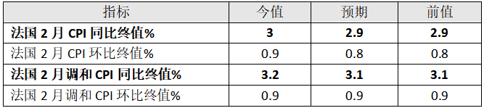

欧央行官员说，欧洲正处于“竞争力危机”之中。但如何提高竞争力，存在着分歧。

欧洲工业可以通过削减工资或解雇大量工人来提高竞争力，但各国政府不希望看到这种局面。企业界有呼声，应该放松绿色法规来提高产业竞争力，但面对全球气候变化这个更大的挑战，绝不能这么做。输入大量移民，也能提高竞争力、扩大总产出，但由此产生的政治影响难以控制。

|  |  |
| --- | --- |
| 过去，欧洲某些产业是依赖廉价能源来获取竞争力并维持生产的，如果廉价的俄罗斯天然气一直无法供应，欧洲这些能源密集型的产业可能永远无法恢复了。 |  |
| （图：法国的经济增长率） |

**3月18日（周一）**

**埃及汇率暴跌陷入债务危机，欧盟承诺相助**

因俄乌战争和巴以冲突的影响，埃及粮食支出猛增，旅游收入和苏伊士运河通行收入锐减，经济遭受巨大的冲击，2023年12月份的年化通货膨胀率达到34%，埃及镑的汇率持续走低，几近崩溃（见图），货币贬值又导致埃及政府陷入债务危机。

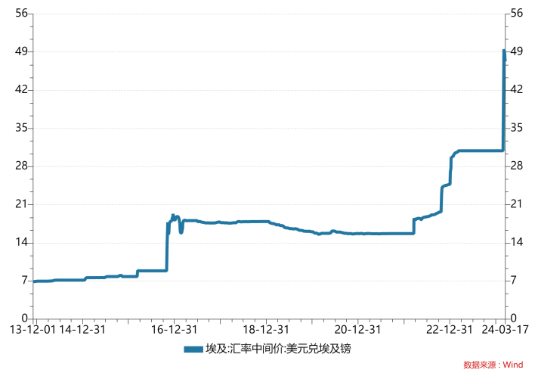

埃及的地缘位置极为重要，对中东地区的政治影响巨大。近日，欧盟宣布将在三年内向埃及提供74亿欧元（81亿美元）的一揽子援助。该计划旨在支撑埃及疲弱的经济，以此限制离开埃及前往欧洲的移民数量。欧盟与埃及将双边关系升级为“战略伙伴关系”，并计划在能源和贸易等多个经济领域开展合作。



**3月19日（周二）**

**日本结束负利率政策，密切关注日元走势**

3月19日，日本央行宣布结束负利率政策，它是全球最后一个结束该政策的大型经济体。

17年来，日本央行首次调整利率，将利率从负0.1%上调至0%至0.1%的范围。同时，还宣布取消了“收益率曲线控制”政策，该政策旨在压低长期债券的收益率，以刺激投资。

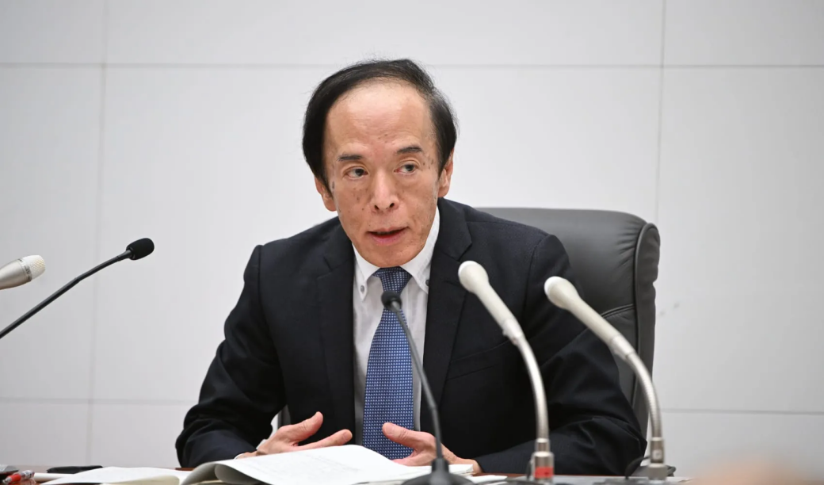

（图：日本央行行长植田和男，2023年4月9日就职，任期为5年）

日本央行的这一决策是对当前经济形势的回应。3月15日公布的2024年“春斗”（劳资双方的工资谈判）结果显示，日本最大工会争取到的年度工资涨幅达到5.28%，高于2023年的3.8%，并创下了30年来最大涨幅。

日本通胀率连续22个月高于央行设定的2%目标，再加上工资增长强劲，表明日本经济正在复苏。因此，日本央行对经济前景的信心增强，从而着手开始“货币政策正常化”，为未来的经济发展留出更多空间。

消息发布后，外汇市场上日元兑美元却开始走低，突破150关口，日元后续的走势仍需密切关注。

**3月20日（周三）**

**美国1月资本流入减少，英国2月通胀持续，**

**德国生产依旧疲弱**

美国财政部公布，1月美国国际资本净流入为-88亿美元，远低于前值的1398亿美元；1月美国长期资本净流入361亿美元，远低于前值的1602亿美元。

（**注：**“**国际资本净流入**”（Net International Capital Flows）是一个宏观经济指标，用于评估国际投资者对美国经济的投资状况。它是指国际资本在一定时间内（通常是一个月）流入或流出美国经济的净额，包括各种资本形式，如股票、债券、直接投资和其他投资等。

**“长期资本净流入”**（Net Long-Term Capital Inflows）是“国际资本净流入”指标的一个特定子类别，用于衡量较长时间期间（通常是一年）内从国际投资者流入美国经济的资本净额。这些资本可以是直接投资、投资组合投资（如股票和债券）以及其他长期投资。长期资本净流入主要关注长期投资的规模和趋势。

资本呈现净流入，对美元需求增加，利好美元；资本呈现净流出，表明投资者短线不看好美国市场，利空美元。）

加拿大统计局和英国统计局先后公布了各自的消费者价格指数，数据显示（见表格），加拿大正进入抑制通胀的“最后一里路”阶段，但英国的通胀水平仍处高位，英国央行（英格兰银行）仍将维持高利率。

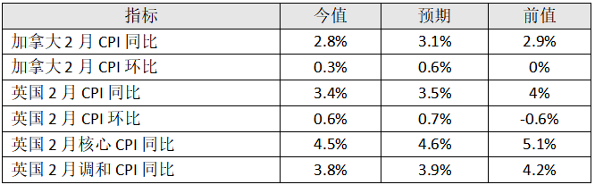

此外，德国联邦统计局公布，2月德国生产者价格指标（PPI）同比为-4.1%，环比为－0.4%，显示德国经济的供给侧依然疲弱不振。

今日，美联储议息会议开始，全球市场密切关注即将公布的FOMC利率决议和点阵图。

**3月21日（周四）**

**FOMC维持利率水平不变，美国股市创下新高**

美联储公布3月议息会议决议，第五次（会议）将基准利率维持在5.25%至5.5%之间（见图），符合市场预期。决议公布后，美国股市大涨，标普500指数创下5226.19点的历史新高。

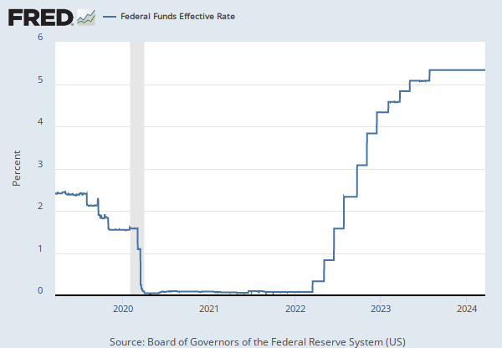

（**注：**美联储每年一般召开8次“**联邦公开市场委员会**”（Federal Open Market Committee，简称**FOMC**）会议，审议当前的经济状况、通胀水平、就业数据和其他相关指标，以及全球经济环境等因素。就是否需要调整利率水平、采取其他货币政策工具等问题进行讨论和决策，因此也被称为“**议息会议**”或“**利率会议**”。FOMC由12位成员组成，其中7位是美联储的理事（含正副主席），5位是12个地区联邦储备银行行长。这12人参加FOMC会议，并拥有对会议决策的投票权，所以被称为“**票委**”。）

随着经济增长放缓，美联储官员们预计今年将降息三次（见“点阵图”）。美联储主席鲍威尔会后表示，对降低通胀方面取得的进展感到满意，但没有说明何时可能开始降息。市场预计，美联储最早将于6月开始降息。

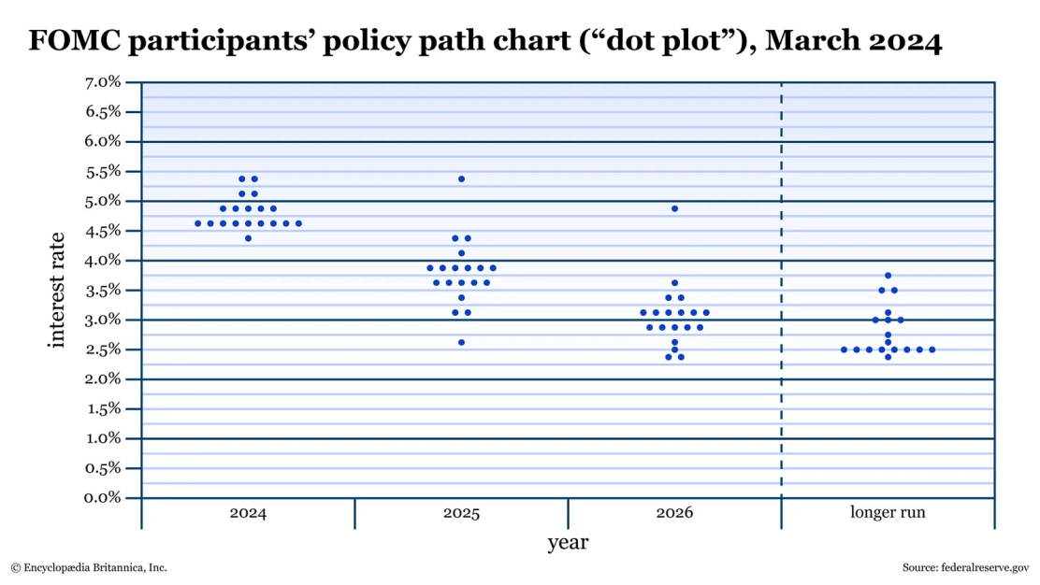

（**注：“点阵图”**（Dot Plot）：在3月、6月、9月和12月的FOMC会议上，与会者（包括非票委）对未来不同时间点的利率进行预测，预测结果以点阵图形式记录并呈现出来。）

**3月22日（周五）**

**瑞士央行率先降息，英国央行维持不变，**

**土耳其央行大举升息**

**一、瑞士央行率先降息**

3月21日（周四），瑞士央行（Swiss National Bank）将其主要利率下调25个基点，至1.50%。利率下调后，利差扩大，瑞士法郎兑欧元汇率跌至8个月以来新低。

|  |  |
| --- | --- |
| 在长期的紧缩货币政策之后，瑞士央行是第一家降息的主要央行。在过去的9个月里，瑞士物价涨幅一直保持在瑞士央行 0%-2% 的目标范围内，显示其经济已回归低通胀状态，因此降息是合乎常规的政策操作。 |  |
| （图：瑞士央行，Swiss National Bank，SNB） |

**二、英国央行维持利率水平不变**

同日，英国央行（英格兰银行）货币政策委员会召开会议，决定利率维持在5.25%不变。但投票构成的变化表明，票委中转向降息的人数在增加。

英国于2023 年下半年进入了“技术性衰退”（连续两个季度经济收缩），尽管数据显示今年2月份经济略有增长，但仍然显得疲弱。通胀率已从1月份的4%下降到2月份的3.4%，市场普遍预期通胀率将进一步下降，达到央行2%的目标。

今年英国是大选年，英格兰银行必须谨慎行事：既要争取经济增长，又不能让通胀反弹。

**三、土耳其央行大举升息**

同日，土耳其中央银行将主要利率提高了5个百分点，达到50%，以稳定土耳其里拉的汇率。2024年以来，土耳其物价飞涨，涨幅严重超预期，通货膨胀率有望超过70%。如若实现，实际利率将仍为-20%，理论上依然无法遏制住通胀（如图）。

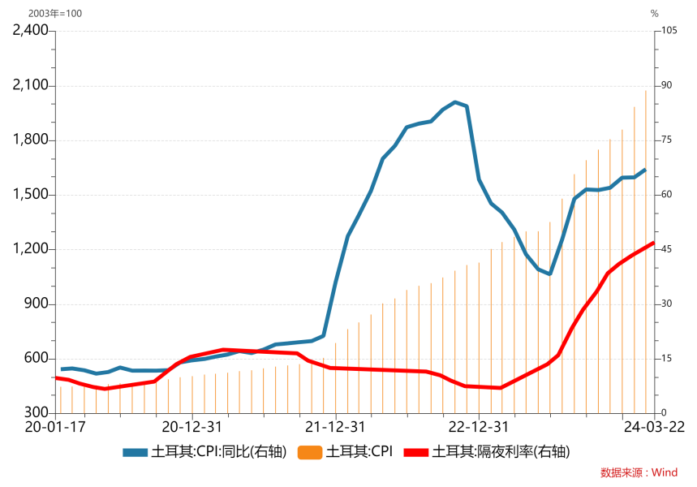

**江苏贸促动态**

省贸促会领导赴扬州、泰州调研

3月19—21日，省贸促会会长王善华带队赴扬州、泰州走访调研重点外经贸企业，推动更好发挥贸促系统合力，促进激发新质生产力的发展潜力，塑造更高水平开放型经济新优势。

调研期间，王善华实地走访江苏丰尚智能科技有限公司、扬州通利冷藏集装箱有限公司、泰兴市华诚机电制造有限公司、扬子江药业集团有限公司等企业，深入生产一线，详细了解企业生产经营情况以及在国际化市场开拓方面遇到的问题和困难，并介绍第二届中国国际供应链促进博览会有关情况。

他表示，江苏省贸促会、国际商会将一如既往发挥贸易投资促进、商事法律服务优势，为企业提供专业化、个性化的会员服务，支持企业深度融入全球产业链供应链，助推江苏新质生产力加快发展。

扬州市贸促会会长钱中声、泰州市贸促会会长唐驰参加调研。

**（国际商会秘书处）**

省贸促会领导会见香港贸发局华东华中首席代表吕剑一行

3月19日上午，省贸促会会长王善华会见来访的香港贸发局华东华中首席代表吕剑一行。副会长丛苏峰参加会见。

王善华感谢香港贸发局长期以来对江苏省贸促会重大经贸活动的支持和为江苏“走出去”企业提供的帮助。他表示，香港是江苏企业国际化的重要平台，江苏当前正全力打造具有世界聚合力的双向开放枢纽，推进高水平对外开放，希望双方发挥各自优势，推进更多元、更精准的经贸交流合作，为加快发展新质生产力贡献更大力量。

吕剑对江苏省贸促会多年来支持香港贸发局工作表示感谢。他简要介绍香港贸发局相关工作情况和今年重点经贸活动计划，表示愿进一步加强香港贸发局与江苏省贸促会合作，继续发挥苏港合作纽带作用，共同促进两地新质生产力发展。

**（国际联络部）**

深入企业 面对面培训指导

3月18日，应苏豪集团邀请，省贸促会国际商务服务中心会同省商务厅外贸处为集团下属企业进行二手车管理政策宣讲。

省商务厅外贸处详细讲解了二手车出口试点以来我省的出口情况和放开后面临的挑战与机遇。省贸促会国际商务服务中心从二手车出口许可证申报、证书使用、报关、注销及企业合规经营等方面详细介绍了国家政策、经典案例、常见问题及管理中需避免的一些误区。培训过程中，对俄罗斯二手车进口新规对未来我国汽车出口的影响、终端服务的前景、新型市场开拓、全链条服务与单一出口模式的利弊及企业申报管理等问题进行了交流、分析和解答。

苏豪集团贸发部总经理李炎洲主持会议，下属天泓汽车、苏豪云商、苏豪纺织和汇鸿中鼎主要负责人及业务人员参加了此次面对面培训会。 **（国际商务服务中心）**

追光逐电 “苏州名品”组团

首次亮相新加坡

3月6日-8日，首届亚洲光电博览会（APE2024）在新加坡金沙会议展览中心举行，展览面积达15,000平方米，吸引了来自全球350家光电企业参展。苏州中际旭创、永鼎光电子、苏驼通信、博众半导体等21家苏州光电行业知名品牌参展。

中国国际商会苏州商会、苏州市光电产业商会牵头，联合苏州市光通信产业联盟、苏州市新型显示产业联盟等行业组织，在APE2024核心地段设立了主题为“Suzhou Your Branding Partner 苏州·您的品牌合作伙伴”的“苏州名品 世界巡展”新加坡站展区，集中展示了12家优秀企业的100多项抢占国际市场创新产品。

以本次活动为新契机，接下来，苏州市贸促会将积极组织和带领苏州光电企业依托亚洲光电博览会（APE），进一步融入亚太地区新市场、抢占“一带一路”新商机，努力为苏州光电产业全球化发展提供支撑和保障。 **（苏州市贸促会）**

排忧解难促发展 企业致谢送锦旗

3月14日上午，江苏永鼎泰富工程有限公司淦贵生总经理一行，专程赴苏州市贸促会赠送“心系企业、真诚服务、排忧解难、促领发展”锦旗，感谢市贸促会以优质服务对企业开展国际招投标业务的支持和帮助。

该企业收到国际业务预中标通知后，按所在国要求，需要在今年3月初完成埃塞俄比亚使馆认证，但受春节假期因素影响，该认证无法在使馆常规的认证办理周期内完成办理程序。苏州市贸促会了解企业实际情况后，迅速采取行动，与中国贸促会取得联系，特事特办，第一时间就将办理完结的使馆认证文件顺利转交该企业。

苏州市贸促会牢固树立“一切为了企业”理念，精准把握企业在涉外商事法律服务方面面临的新形势和新要求，不断创新工作思路，努力为全市企业进一步深化国际经贸合作提供更加优质的涉外法律服务保障。 **（苏州市贸促会）**

“贸促服务助企行”扬州宣讲会

成功举办

3月20日，由江苏省贸促会主办，扬州市贸促会、扬州市国际商会承办的“贸促服务助企行”扬州宣讲活动成功举办。扬州市近130家企业150多名企业代表参加了此次活动。

省贸促会工作人员为企业深度剖析了当前国际市场运行及发展趋势，并讲解了国际贸易风险防范知识和经典案例。活动还邀请了银行、知识产权代理公司分别为企业介绍国际结算、全球现金管理业务以及专利保护等，指导企业用好金融工具避险，帮助企业进一步增强知识产权意识。

**（扬州市贸促会）**

淮安市贸促会举办“贸促服务助企行·

淮品拓展海外市场”宣介会

3月14日，淮安市贸促会参与主办的“贸促服务助企行·淮品拓展海外市场”宣介会成功举办。活动邀请有关会展公司专家，围绕全球热点市场商机分析、数字化参展新模式开展宣讲，并就2024年国内外市场研判和企业海外参展技巧等内容进行交流探讨。淮安市各县区、园区商务部门有关负责人，各跨境电商产业园和孵化基地负责人，外贸企业代表等170余人参加活动。

淮安市贸促会姚文钧会长在致辞中提到，2024年外贸工作关键是要培育外贸新动能，推动外贸高质量发展，聚焦扩量提质，着力推动外贸稳规模优结构。稳定外贸基本盘，着力拓宽跨境电商、“新三样”等新业态新模式，促进贸易高质量发展。淮安市也将采稳外资稳外贸，服务企业拓市场抓订单，保经营主体发展，保产业链供应链稳定。希望大家以此次宣介活动为契机，充分交流，互学互鉴，挖掘外贸增长潜力，壮大外贸新动能，促进外贸创新发展。

**（淮安市贸促会）**

**会员企业风采**

**尚德电力获法国碳足迹PPE2证书 创行业TOPCon组件碳足迹认证**

**数值新低**

日前，我会副会长单位——无锡尚德太阳能电力有限公司TOPCon组件获得法国碳足迹认证，且创行业全链条国产供应链碳足迹认证数值新低(376.1kg eq CO2/kWc)。该认证是对尚德电力多年来积极构建绿色工厂的肯定，为开拓国际市场增添低碳优势，并为公司全球化战略布局注入强劲动力。

当下，碳足迹认证已成为光伏企业进入国际高端市场的“绿色通行证”。法国光伏市场一直以准入要求严苛而闻名全球，作为准入条件之一的法国“碳足迹认证”更是极难获取，它是由法国能源监管委员会（CRE）所推行的，针对100kW以上的光伏项目产品进入法国市场最权威的碳足迹相关认证。作为一项旨在评估和减少产品生命周期的温室气体排放量的认证体系，该认证以科学、公正、透明的原则为基础，通过全程追踪产品的原材料采购、生产、运输和排放等环节，以确保产品能够得到有效评估。

面对全新的市场门槛，具备竞争力的碳足迹产品将成为光伏企业掌握全球市场竞争主动权的关键一环。尚德电力TOPCon组件凭借领先的技术优势和强大的研发实力在国际上始终保持一流水平。作为全国较早布局N型TOPCon技术的企业，尚德电力在多年研发积累基础上，进一步在该技术领域着力发展。2022年11月，尚德电力推出基于182mm电池片打造的Ultra V Pro系列产品。该系列产品分为54、72、78三大版型，全方位涵盖了地面电站、工商业分布式、户用分布式等场景。2023年5月份，尚德电力推出可适用于屋顶光伏的全新高效轻质TOPCon双玻组件；同年11月份，在第十五届中国（无锡）国际新能源大会上，H66-Nsh+矩形硅片组件首次正式亮相，为N型高效光伏组件矩阵再添砖加瓦。尚德电力不断地通过技术研发和创新，使得产品的各方面性能实现自我超越，预计到今年，N型TOPCon电池最高量产效率可达26.5%。

**（来源：尚德电力官网）**

**江苏银行：为新质生产力**

**注入强劲金融动力**

“作为全国系统重要性银行和江苏最大法人银行，我们将坚决扛起使命担当，坚持立足江苏、服务全国，助力构建以先进制造业为骨干的现代化产业体系，以走在前的高质量金融服务助力强国建设和民族复兴伟业。”我会副会长单位——江苏银行股份有限公司党委书记、董事长、行长葛仁余信心满满。

葛仁余表示，在因地制宜发展新质生产力上，江苏银行坚持立足江苏资源禀赋、产业基础、科研条件等，统筹推进传统产业升级、新兴产业壮大、未来产业培育等领域金融服务，助力构建以先进制造业为骨干的现代化产业体系。通过强机制、建渠道、画地图，着力打造“集群—产业—行业—区域—客户”系统拓客模式，服务链主领航、单项冠军、专精特新等产业链白名单企业，在金融服务高水平科技自立自强中推动科技创新和产业创新深度融合，助力江苏加快打造具有国际竞争力的战略性新兴产业集群，赋能产业高端化、智能化、绿色化发展。

在贯彻落实“积极促进区域协调发展，不断提升发展的辐射带动力”方面，该行助力江苏联动推进长江经济带、长三角一体化发展。持续创新金融服务模式，聚力支持长三角一体化发展，不断强化绿色生态建设、科创人才发展、打造产业金融服务特色等重点领域资金支持，为加快构建新发展格局注入金融动能。

围绕“全面深化改革开放，持续增强发展的内生动力和活力”，江苏银行聚焦支持自贸区建设、“一带一路”倡议、跨境贸易新业态发展等，持续提升跨境金融服务水平，助力优化外贸营商环境，为服务国家高水平对外开放和稳外贸稳外资持续贡献力量，助力江苏建设市场化、法治化、国际化一流营商环境。

下一步，江苏银行将坚持以高质量金融服务助推江苏发展新质生产力，为构建新发展格局、推动高质量发展贡献金融力量。不断厚植优质客群，塑造特色业务品牌，推动实现金融服务链与供应链、产业链、创新链的深度融合，助力江苏成为发展新质生产力的重要阵地。 **（来源：新华日报）**

**瑞祥全球购超市有限公司荣获镇江市2023年度“消费维权先进集体”称号**

近日，镇江市2024年“3·15”国际消费者权益日主题活动启动仪式暨消费维权重点工作部署会开幕，会上发布镇江市2023年度“消费维权先进集体”等名单，并为获奖单位授牌，我会理事单位——瑞祥全球购超市有限公司荣获镇江市2023年度“消费维权先进集体”称号。瑞祥已连续多年荣获该奖项，这是对瑞祥在消费者权益保护方面所做出积极贡献的肯定，更进一步体现了瑞祥卓越的服务质量和对消费者权益的高度重视。

瑞祥全球购超市有限公司坚持服务和经营共进，不断完善企业合规文化，规范投诉处理流程，建立健全公开透明、高效务实的消费者权益保护制度。瑞祥一站式福利发放体验和不断提升的服务品质，全面满足消费者的多样化需求，为消费者打造了安全、舒适、便捷的购物环境，赢得了消费者的广泛赞誉和信赖。

**（来源：瑞祥科技集团微信公众号）**